棟梁チュートリアル
(テンプレート作成編)

2014年4月5日

はじめに

本ドキュメントの目的
棟梁は、C/SやWebなどのアプリケーション形態や、SQL ServerやOracleなどのDBMSなど、様々なアーキテクチャをサポートしている。この棟梁本体から、プロジェクトのアーキテクチャに合わせて、不要な機能を削除し、プロジェクト固有の機能を追加したものを「テンプレート」と呼んでいる。
本チュートリアルは、この棟梁のテンプレートの作成手順等を習得することを目的とする。

本ドキュメントの対象
棟梁のアーキテクチャを理解しているアーキテクト。
（棟梁の利用ガイドを読んだことがあり、内容を理解できる人）

本ドキュメントの概要
棟梁は、既定でSQL Server向けの評価版を提供している。本チュートリアルでは、この評価版を題材とし、プロジェクトに合わせたテンプレートの作成手順を、順を追って説明する。

他社所有名称に対する表示
本ドキュメントに記載の会社名・商品名は、各社の商標または登録商標である。

ライセンス
本ドキュメントは、クリエイティブ・コモンズ CC BY 2.1 JPライセンスの下で利用可能である。
http://creativecommons.org/licenses/by/2.1/jp/legalcode

目次

1. 棟梁の概要 1
2. 環境設定 2
2.1 Visual Studio Express 2012 for Webのセットアップ 2
2.2 棟梁テンプレート・ベースのセットアップ 4
2.3 DBのセットアップ 4
3. 本チュートリアルでの演習課題について 8
4. 演習 9
4.1 データプロバイダの変更（フレームワーク本体） 9
4.1.1 Oracle Data Access Components（ODAC）のダウンロード・インストール 9
4.1.2 棟梁データアクセス部品の差し替え（フレームワーク本体） 13
4.1.3 棟梁データアクセス部品の差し替え（リッチクライアント向けフレームワーク） 18
4.1.4 棟梁データアクセス部品の差し替え（動的パラメタライズド・クエリ分析ツール） 19
4.1.5 棟梁データアクセス部品の差し替え（D層自動生成ツール） 21
4.2 プロジェクトで共通的に実行させたいロジックの追加 21
4.2.1 P層（画面）フレームワークの共通処理の追加 21
4.2.2 F層（業務ロジック）フレームワークの共通処理の追加 22
4.2.3 D層（DBアクセス）フレームワークの共通処理の追加 22
4.3 棟梁テンプレートの構成変更 23
4.3.1 不要な機能の削除 23
4.3.2 フォルダ構成の変更 24
4.4 データプロバイダの変更（サンプルプログラム） 26
4.5 アプリケーション設定ファイルの設定 31
4.6 サンプルプログラムの動作確認 32

棟梁の概要
棟梁は、.NET用のアプリケーション フレームワークである。棟梁は、.NET Framework 2.0以上を対象に、C/S(Windows Forms, WPF)、Web(ASP.NET)、RIA(Silverlight)など、様々なアプリケーションで利用できる。
棟梁の概要については、[C:\root\documents\4_PowerPoint_Slides]フォルダ内の棟梁紹介資料を参照のこと。

棟梁のクラス構成図を図 1-1に示す。図 1-1のように、棟梁のアーキテクチャはP/F/Dの3層構造を基本とし、それぞれ棟梁提供クラスを継承する。トランザクション管理や共通例外処理など、アプリケーションで共通的な処理を棟梁側に任せることで、開発者は個別の業務処理の開発に注力できるため、コーディング量の削減、および開発者のスキルによるコーディング品質のばらつきを抑えることができる。
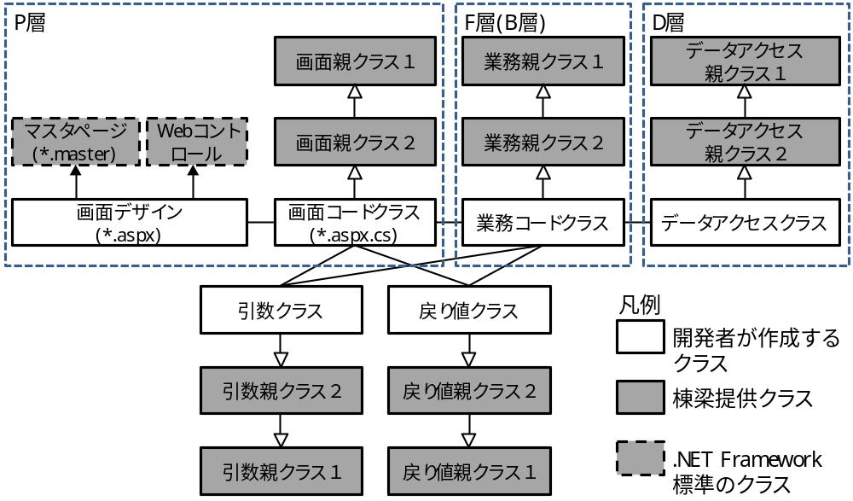
図 1-1 棟梁のクラス構成図

棟梁は、バイナリ形式ではなくソース形式で入手できる。そのため、棟梁適用プロジェクトごとに、プロジェクトのアーキテクチャに合わせて、不要な機能を削除し、プロジェクト固有の機能を追加することができる。この、プロジェクトのアーキテクチャに合わせてカスタマイズした棟梁クラス（図 1-1では、「棟梁提供クラス」部分）を「テンプレート」と呼ぶ。
プロジェクトの開発メンバは、このテンプレートを継承したクラスに対して業務機能（図 1-1では、「開発者が作成するクラス」部分）を追加していくことで開発を進めることができる。
棟梁は、既定でSQL Serverを使用するアプリケーション向けの評価版を提供している。本チュートリアルでは、DBにOracleを使用するWeb 2層アプリケーションを前提とし、既存の棟梁テンプレート・ベース（/root_VS2010/）から、当該アプリケーション向けテンプレートを作成する方法を説明する。

環境設定
本チュートリアルでの前提環境を表 2-1に示す。

表 2-1 本チュートリアルでの前提環境
# | 区分 |  | 前提環境
1 | 開発環境 | IDE | Visual Studio Express 2012 for Web
2 | 開発環境 | アプリケーション フレームワーク | 棟梁テンプレート・ベース  （/root_VS2010/）
3 | 実行環境 | ランタイム | .NET Framework 4
4 | 実行環境 | DB | Oracle Database Express Edition 11g Release 2
5 | その他 | OS | Windows 7（32ビット版）
6 | その他 | 開発言語 | C#

以下、表 2-1に示す開発環境・実行環境のインストール・セットアップ手順を示す。

Visual Studio Express 2012 for Webのセットアップ
- Visual Studio Express 2012 for Webのダウンロードページ(http://www.microsoft.com/visualstudio/jpn/downloads#d-express-web)にアクセスし、「今すぐインストール」リンクを押下する。 | 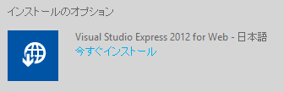
- Visual Studio Express 2012 for Webは、Microsoft Web Platform Installer(以下、Web PIと略す)経由で入手できる。そのため、あらかじめWeb PIをインストールする必要がある。  Web PIのインストールページで、「GET THE Web Platform Installer」ボタンを押下する。 | 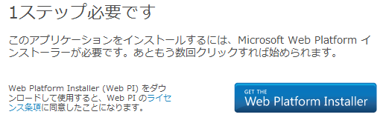
- ダウンロードしたVWD11AzurePack.exeを実行し、Web PIをインストールする。
ここで、インストールはデフォルト インストールでかまわないので、詳細なインストール手順については割愛する。
- インストールが終了すると、Web PIが自動的に起動するので、Visual Studio Express 2012 for Webが表示されていることを確認し、「インストール」ボタンを押下する。 | 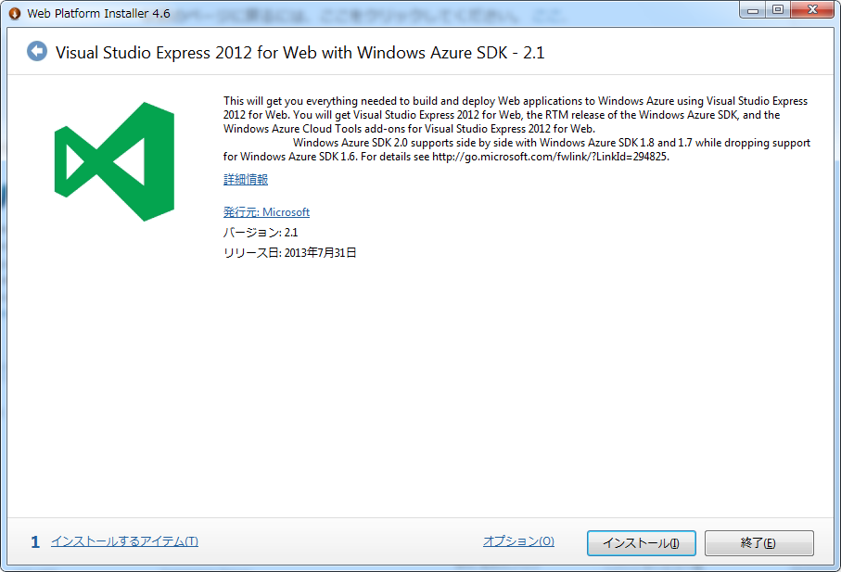
- Web PIのインストールダイアログが表示されるので、「Visual Studio Express 2012 for Web with Windows Azure SDK – 2.1 [Japanese]」が表示されていることを確認し、「同意する」ボタンを押下する。 | 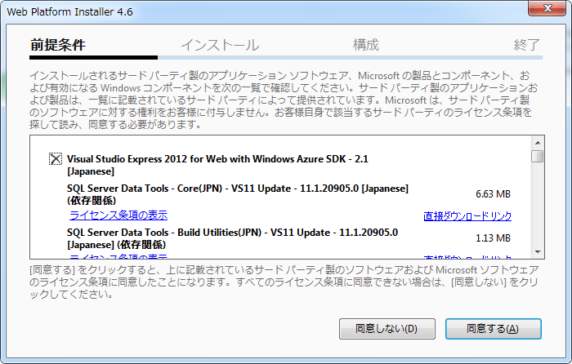
- インストールが開始されるので、終了するまで待機する。 | 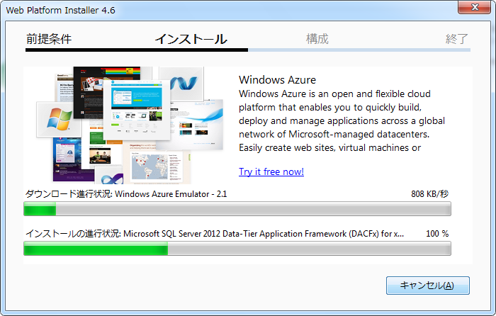
- インストール成功のメッセージが表示されたことを確認し、「完了」ボタンを押下する。  （ここで、製品によっては、セキュリティパッチなどが公開されていることがあるため、Windows Updateを実施することを推奨する） | 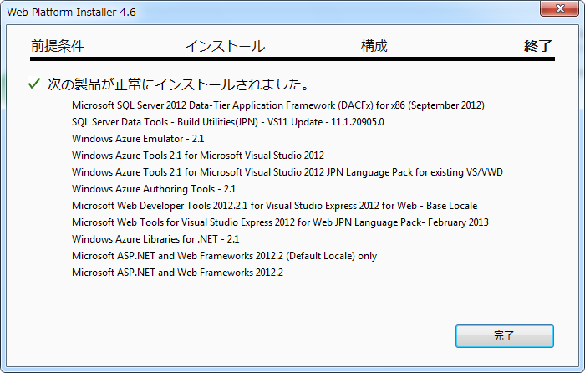
- 「終了」ボタンを押下し、Web PIを閉じる。 | 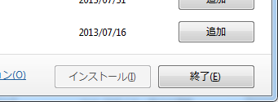

棟梁テンプレート・ベースのセットアップ
- 棟梁テンプレート・ベース（/root_VS2010/）をCドライブ直下に展開する。  /root_VS2010/直下のReadme.txtの手順に従ってセットアップを行う。 | 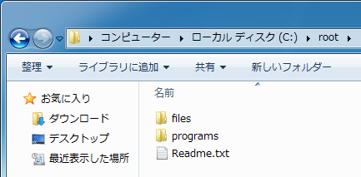

DBのセットアップ
本チュートリアルでは、使用するDBMSとしてOracleを前提としているため、テンプレートの動作確認用のOracle Databaseのインストール、およびサンプルテーブルの作成を行う。

- オラクルのサイト(http://www.oracle.com/technetwork/jp/products/express-edition/downloads/index.html)から、Oracle Database Express Editionをダウンロードする。  【注意】ダウンロードには、オラクル社へのアカウント登録（無償）が必要。 | 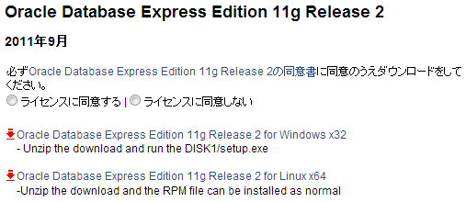
- ダウンロードしたzipファイルを解凍し、setup.exeを実行してOracle Databaseをインストールする。（デフォルトインストールで問題ないため、インストール手順は割愛する） | 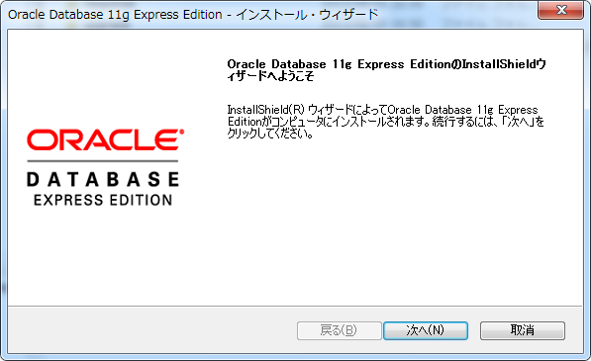
- デスクトップの「Oracle Database 11g Express Editionのスタート・ガイド」をダブルクリックする。 | 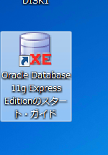
- Oracle Database Express Editionのホームページで、「Application Express」ボタンを押下する。 | 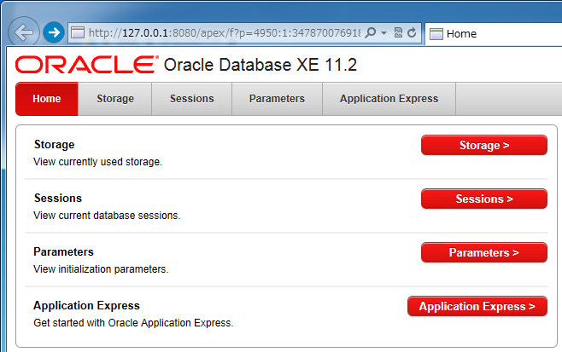
- DBAロールを持つユーザでログインする。 | 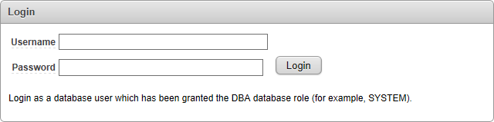
- Application Express Workspace作成画面が表示されるので、以下のように値を設定し、「Create Workspace」ボタンを押下する。  Database User :  Create New  Database Username :  データベースへのログインユーザ名  Application Express Username :  Application Express workspaceへの  ログインユーザ名  Password / Confirm Password :  Application Express workspaceへの  ログインパスワード | 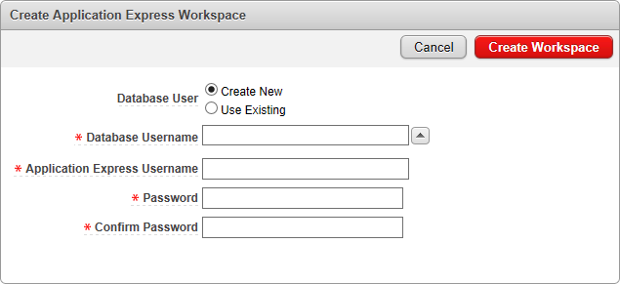
- ワークスペースが正常に作成されたことを確認し、「ここをクリック」リンクを押下する。 | 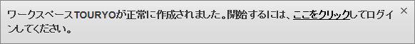
- (6)で設定したユーザ名、パスワードを入力し、「Login」ボタンを押下する。 | 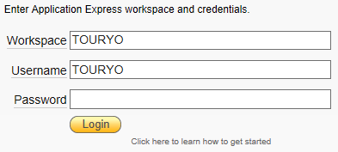
- ワークスペースにログインできたことを確認し、「SQL Workshop」ボタンを押下する。 | 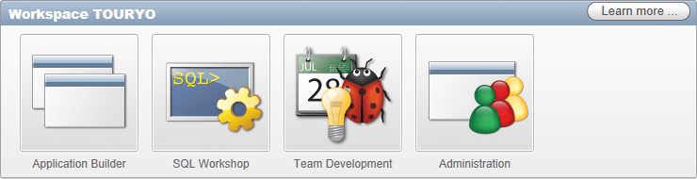
- SQL Workshop画面から、「SQL Commands」ボタンを押下する。 | 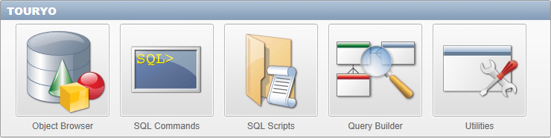
- [C:\root\files\resource\Sql\oracle\テストテーブル.txt]を開く。
- テストテーブル.txtの6行目から12行目までのCreate Table文をコピーし、SQL Commands画面のテキストボックスに貼り付け、「Run」ボタンを押下する。 | 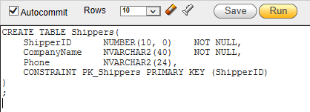
- 画面下部のResultsに「Table created.」と表示され、正常にテーブルが生成されたことを確認する。 | 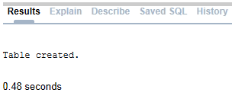
- 同様に、テストテーブル.txtの残りのCreate Table文、Create Sequence文、Insert文を実行する。
【注意】SQL Commands画面では、複数のステートメントを一度に実行することは出来ない。このため、このため、テストテーブル.txtに記載のコマンドを1ステートメントずつ実行する必要がある。
- 正常にテーブル、データが作成されたことを確認するために、画面右上の「Object Browser」アイコンを押下する。 | 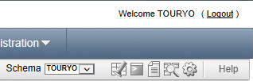
- Object Browser画面左側のテーブル一覧に、Shippersテーブル、Ordersテーブル、Orders2テーブルが存在することを確認し、Shippersテーブルを選択する。 | 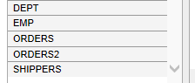
- Shippersテーブルに3件のデータが存在することを確認する。 | 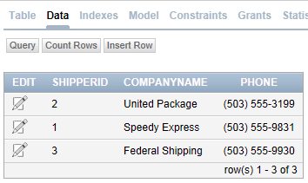

本チュートリアルでの演習課題について
本チュートリアルでは、図 3-2のように、既存の棟梁テンプレート・ベース（/root_VS2010/）から、DBにOracleを用いた、Web 2層（ASP.NET）アプリケーション向けテンプレートを作成する形で演習を行う。棟梁テンプレートの作成手順を表 3-2に示す。

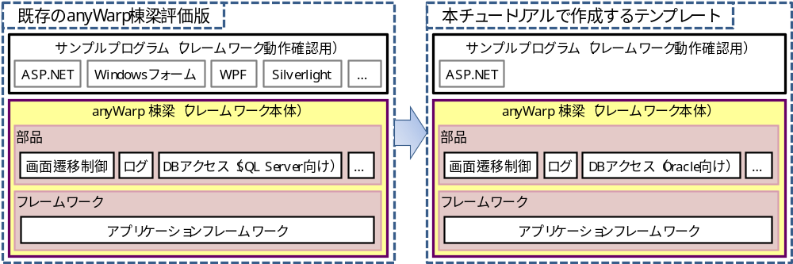
#2
#3
#3
#4
#5
#1
図 3-2 既存の評価版および本チュートリアルで棟梁テンプレート（図中の数字は表 3-2の項番に対応）

表 3-2 棟梁テンプレートの作成手順
# | 区分 | 作業 | 説明 | 備考
1 | フレームワーク  本体 | データプロバイダの変更 | 既存の棟梁テンプレートのデータプロバイダを、使用するDBMSのデータプロバイダに変更する。 | 4.1節で解説
2 | フレームワーク  本体 | プロジェクトで共通的に実行させたいロジックの追加 | 棟梁の「親クラス２」に、プロジェクトで共通的に実行させたいロジックを記述する | 4.2節で解説
3 | 共通 | 棟梁テンプレートの構成変更 | 棟梁適用プロジェクトのアーキテクチャや開発標準にあわせ、不要な機能の削除、フォルダ構成変更などを行う | 4.3節で解説
4 | サンプル  プログラム | データプロバイダの変更 | サンプルプログラムのデータプロバイダを、使用するDBMSのデータプロバイダに変更する。 | 4.4節で解説
5 | サンプル  プログラム | アプリケーション設定ファイルの設定 | 棟梁適用プロジェクトの処理方式に従い、アプリケーション設定ファイルの各パラメータを設定する | 4.5節で解説
6 | 共通 | サンプルプログラムの動作確認 | サンプルプログラムを実行し、正常に実行できることを確認する。 | 4.6節で解説

演習
棟梁テンプレートの作成手順を、順を追って説明する。

データプロバイダの変更（フレームワーク本体）
既存の棟梁テンプレートのデータプロバイダを、使用するDBMSのデータプロバイダに変更する。ここでは、DBMSとしてOracleを使用するものとし、.NETアプリケーションからODP.NET経由でアクセスする場合の手順を示す。

Oracle Data Access Components（ODAC）のダウンロード・インストール
.NETアプリケーションからOracle Databaseにアクセスする場合、データプロバイダとしてODP.NETを使用するため、ODP.NETのインストールが必要となる。

【注意】ただし、2.3節でインストールしたOracle DatabaseにもODP.NETが含まれる。そのため、アプリケーション実行マシンとDBサーバが同一で、Oracle Databaseに含まれるODP.NETを使用する場合は、本作業は不要となる。
アプリケーション実行マシンとDBサーバが別の場合、またはOracle Databaseに含まれるODP.NETとは異なるバージョンのODP.NETを使用する必要がある場合など、Oracle Databaseに含まれるODP.NETを使用しない場合は本作業が必要となる。

- オラクルのサイト(http://www.oracle.com/technetwork/jp/database/windows/downloads/index.html)から、「Oracle Data Access Components .NET and Windows client data access and tools」をダウンロードする。  【注意】実行環境が64ビットOSの場合は「ODAC (64-bit)」を選択する。 | 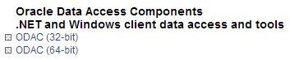
- ODACダウンロードページから、「こちら（USサイト）」リンクを押下する。 | 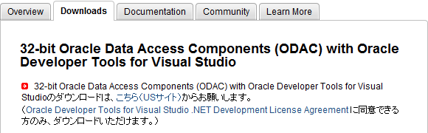
- 「Accept License Agreement」にチェックを入れ、最新のODACをダウンロードする。  【注意】ダウンロードには、2.3節(1)で登録した、オラクルWebアカウントによるサインインが必要。 | 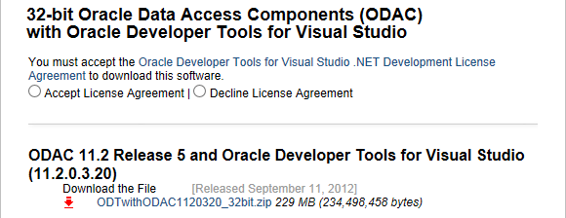
- ダウンロードしたzipファイルを展開し、setup.exeを実行してOracle Universal Installerを起動し、「次へ」ボタンを押下する。 | 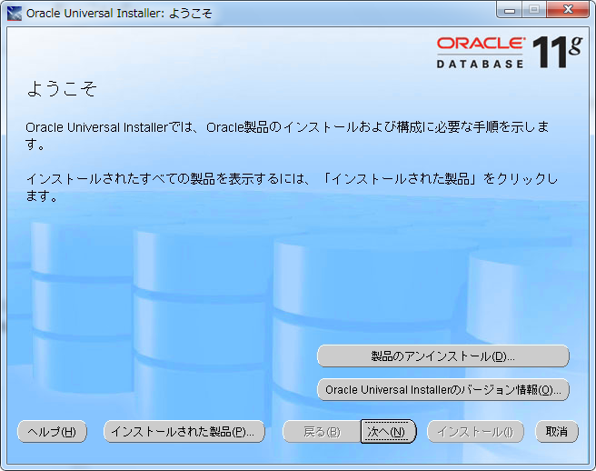
- インストールする製品として、「Oracle Data Access Components for Oracle Client」が選択されていることを確認し、「次へ」ボタンを押下する。 | 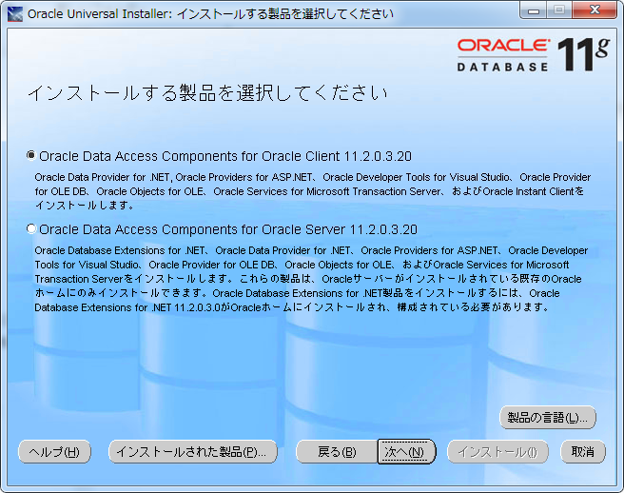
- インストールする場所を指定し、「次へ」ボタンを押下する。 | 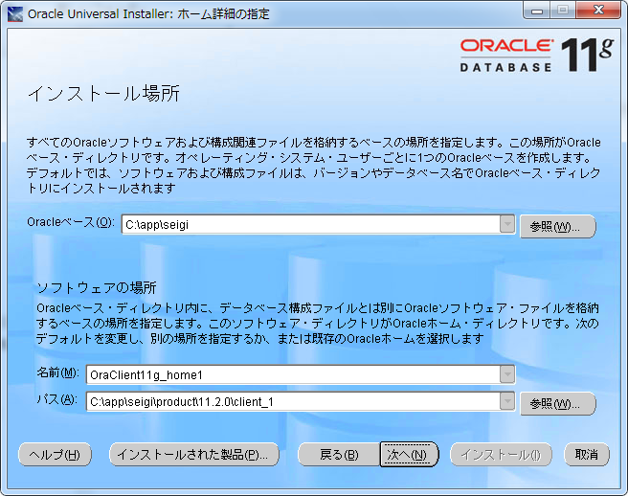
- 使用可能な製品コンポーネントが表示されるので、「Oracle Developer Tools for Visual Studio 11.2.0.3.20」のチェックを外し、「次へ」ボタンを押下する。  【注意】Oracle Developer Tools for Visual Studio（ODT.NET）とは、Visual Studio（製品版）にアドインできるOracle向け開発ツールである。本チュートリアルでは、Visual Studio（製品版）ではなく、Visual Studio Expressを使用するため、ODT.NETはインストールしない。 | 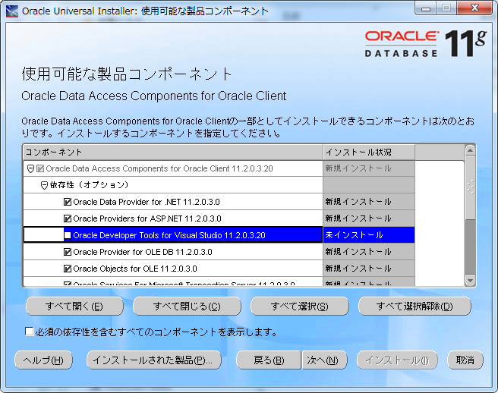
- Oracle Providers for ASP.NETに関するメッセージが表示されるが、そのまま「次へ」ボタンを押下する。 | 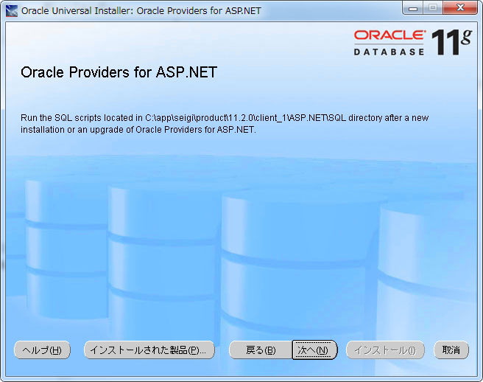
- サマリー画面で、インストールされるコンポーネントを確認し、「インストール」ボタンを押下する。 | 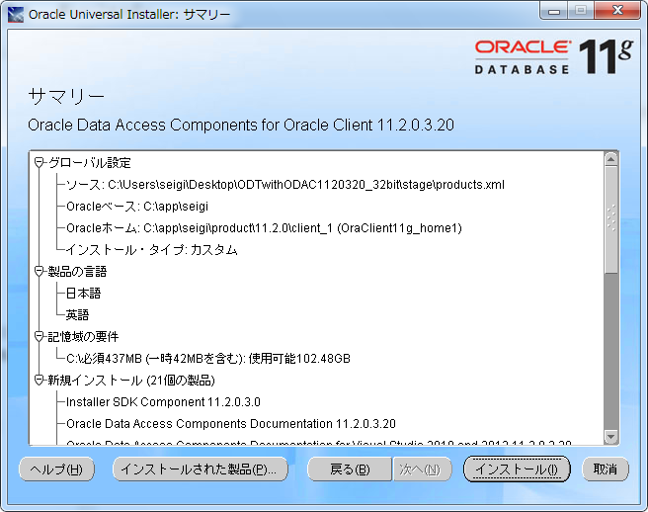
- インストールが開始されるので、終了するまで待機する。 | 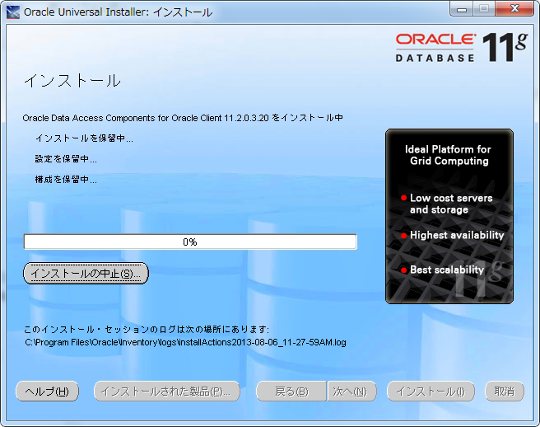
- インストールが完了したことを確認し、「終了」ボタンを押下する。 | 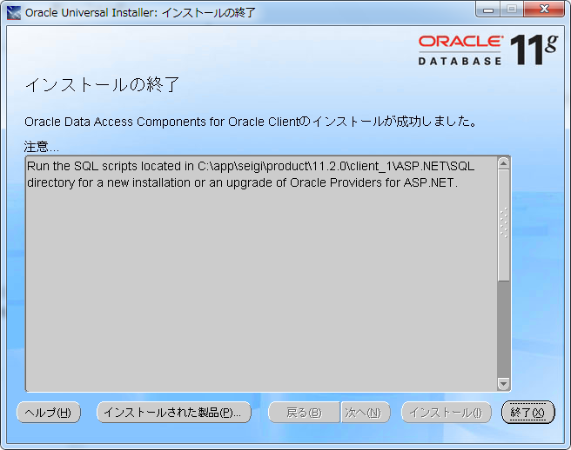
- 終了ダイアログで、「はい」ボタンを押下する。 | 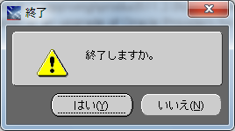

棟梁データアクセス部品の差し替え（フレームワーク本体）
棟梁では、SQL ServerやOracleなどのDBMS向けのデータアクセス部品を提供している。既存の棟梁テンプレートではSQL Server向けのデータアクセス部品を使用しているため、これをOracle向けのデータアクセス部品に差し替える。

- [C:\root\programs\C#\Frameworks\Infrastructure\AllComponent.sln]を開く。
- アプリケーションの選択ダイアログで、「Microsoft Visual Studio Express 2012 for Web」が選択されていることを確認し、「OK」ボタンを押下する。 | 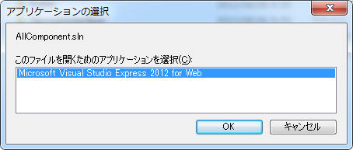
- Visual Studio Express 2012 for Webを初めて起動する場合、「オンライン登録」リンクから、マイクロソフト社へのオンライン登録、およびプロダクトキーの取得が必要になる。  取得したプロダクトキーをテキストボックスに貼り付け、「OK」ボタンを押下する。  【注意】マイクロソフト社へのオンライン登録には、マイクロソフトアカウント（無償）が必要になる。 | 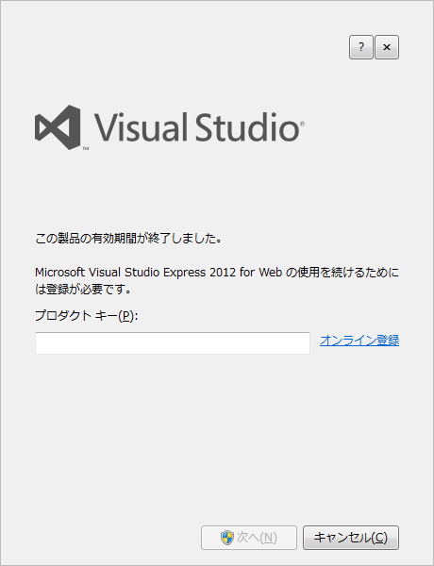
- 入力したプロダクトキーが正常に適用されたことを確認し、「閉じる」ボタンを押下する。 | 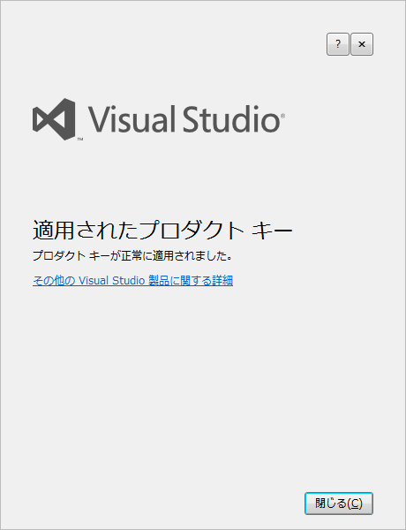
- Visual Studio Express 2012 for Webが起動するので、ソリューション エクスプローラーから、AllComponentソリューションを右クリックし、「追加(D)」-「既存のプロジェクト(E)」を選択する。 | 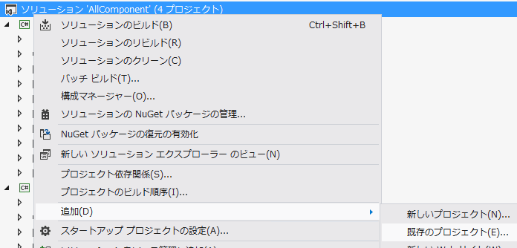
- 既存プロジェクトの追加ダイアログで、[C:\root\programs\C#\Frameworks\Infrastructure\Public\Db\DamOraOdp\DamOraOdp.csproj]を選択し、Oracle向けのデータアクセス部品をソリューションに追加する。
- 既存のDamOraOdp.csprojはVisual Studio 2010で作成されているため、Visual Studio 2012形式にアップグレードする必要がある。DamOraOdp.csprojにチェックが入っていることを確認し、「OK」ボタンを押下する。 | 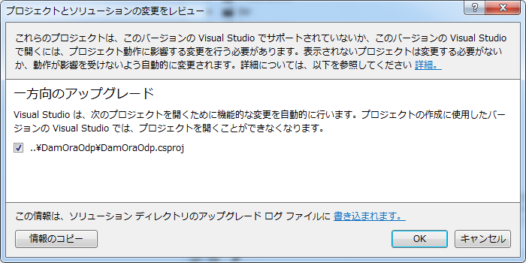
- ソリューション エクスプローラーから、DamOraOdpプロジェクトの[参照設定]-[Oracle.DataAccess]を削除する。 | 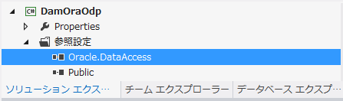
- ソリューション エクスプローラーから、DamOraOdpプロジェクトを右クリックし、「参照の追加(R)」を選択する。 | 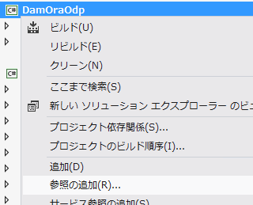
- 参照マネージャーダイアログで、「ブラウズ」を選択し、「参照(B)」ボタンを押下する。 | 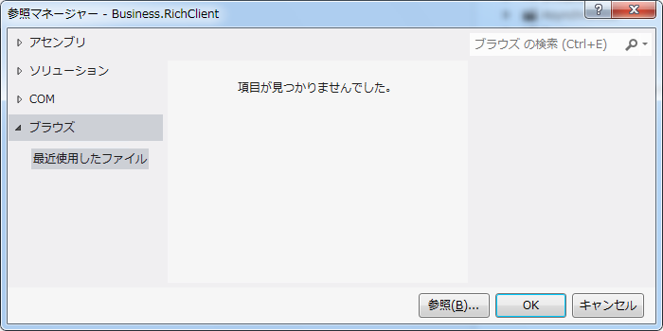
- 参照するファイルの選択ダイアログで、ODACインストールフォルダ内のOracle.DataAccess.dllを選択し、「追加」ボタンを押下する。
- Oracle.DataAccess.dllにチェックが入っていることを確認し、「OK」ボタンを押下する。 | 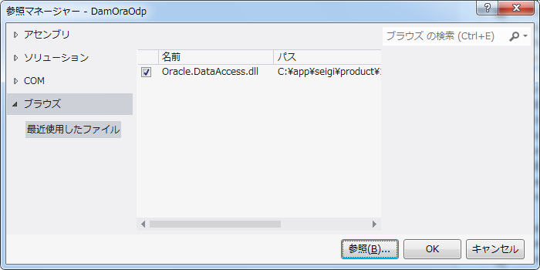
- ソリューション エクスプローラーから、Businessプロジェクトを右クリックし、「参照の追加(R)」を選択する。 | 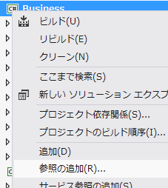
- 参照マネージャーダイアログで、「ソリューション」を選択し、一覧の中から、先ほど追加した「DamOraOdp」にチェックを入れて「OK」ボタンを押下する。 | 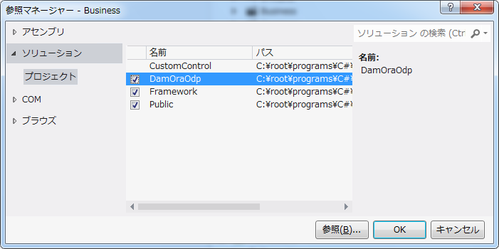
- ソリューション エクスプローラーから、Businessプロジェクトの[Business]-[MyFcBaseLogic.cs]を開く。 | 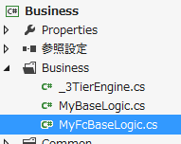
- MyFcBaseLogic.csの178行目から245行目にかけて、画面からの入力値に応じてデータプロバイダを選択するロジックが書かれている。
ここでは、Oracleにのみ接続できればよいため、MyFcBaseLogic.csの178行目から245行目を、以下のように書き換える。（条件分岐のif文をなくし、Oracleのデータアクセス部品を使用している箇所のみ残す）

#region データ プロバイダ選択

// Oracle / ODP.NET用のDamを生成
dam = new DamOraOdp();

// 接続文字列をロード（Instant Client）
connstring = GetConfigParameter.GetConnectionString("ConnectionString_ODP2");

#endregion

- Businessプロジェクトの、[Business]-[MyBaseLogic.cs]を削除する。
【注意】 MyBaseLogicクラスは、旧バージョンの棟梁との後方互換のために残されているクラスである。そのため、新規アプリケーション開発においては、新機能に対応したMyFcBaseLogicクラスを使用すればよいため、MyBaseLogicクラスは削除しても問題ない。
- ツールバーの「すべてを保存」アイコンを押下し、変更内容を保存する。 | 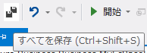
- [C:\root\programs\C#\z_Common.bat]をメモ帳などで開く。
- z_Common.batファイルには、コマンドラインでビルドを行う際のパスや構成（デバッグビルドかリリースビルドか）などの情報が記述されている。元のビルドコマンドでは、devenv.com（Visual Studio製品版のビルドファイル）を用いたビルドを行なっているが、本チュートリアルではVisual Studio Expressを用いているため、devenv.comファイルが存在しない。このため、以下のようにMSBuild.exe（.NET Frameworkに付属のビルドエンジン）を用いたビルドに書き換える。

@rem --------------------------------------------------
@rem 共通処理の実行
@rem --------------------------------------------------

@rem --------------------------------------------------
@rem ビルドファイルの指定
@rem --------------------------------------------------
set BUILDFILEPATH="C:\Windows\Microsoft.NET\Framework\v4.0.30319\MSBuild.exe"
MSBuild.exeへのパスを設定
@echo --------------------------------------------------
@echo ビルド構成の選択 (Debug / Release)
@echo --------------------------------------------------
set BUILD_CONFIG=Debug

@echo --------------------------------------------------
@echo ビルド・コマンドの作成
MSBuild.exeの実行パラメータに書き換え
@echo --------------------------------------------------
set COMMANDLINE=/p:Configuration=%BUILD_CONFIG%

- [C:\root\programs\C#\1_DeleteDir.bat]を実行し、棟梁のフレームワーク本体のアセンブリファイル格納フォルダを削除する。
- [C:\root\programs\C#\2_DeleteFile.bat]を実行し、*.tmpファイルなど、一時ファイルを削除する。
- [C:\root\programs\C#\3_Build_Framework.bat]を実行し、棟梁のフレームワーク本体をビルドする。
【注意】3_Build_Framework.batは、棟梁のフレームワーク本体と、リッチクライアント向けフレームワークをビルドするバッチファイルである。しかし、リッチクライアント向けフレームワークは現段階では未修正のため、リッチクライアント向けフレームワークのビルド時にエラーが発生するが、ここでは無視して棟梁のフレームワーク本体のみビルドできることを確認する。

棟梁データアクセス部品の差し替え（リッチクライアント向けフレームワーク）
次に、棟梁のリッチクライアント向けフレームワークについても同様にOracle向けのデータアクセス部品に差し替える。なお、今回はASP.NETアプリケーション開発プロジェクトを対象としているが、棟梁提供のツール群の中に、このリッチクライアント向けフレームワークを使用しているものがあるため、こちらもOracle向けのデータアクセス部品に差し替える必要がある。

- [C:\root\programs\C#\Frameworks\Infrastructure\RichClient.sln]を開く。
- アプリケーションの選択ダイアログで、「Microsoft Visual Studio Express 2012 for Web」が選択されていることを確認し、「OK」ボタンを押下する。 | 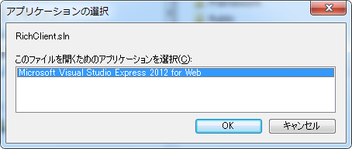
- ソリューション エクスプローラーで、Business.RichClientプロジェクトを右クリックし、「参照の追加(R)」を選択する。 | 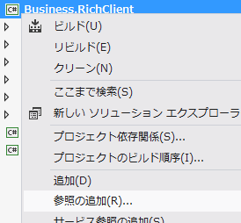
- 参照マネージャーダイアログで、「ブラウズ」を選択し、「参照(B)」ボタンを押下する。
- 参照するファイルの選択ダイアログで、[C:\root\programs\C#\Frameworks\Infrastructure\Build\DamOraOdp.dll]を選択し、「追加」ボタンを押下する。 | 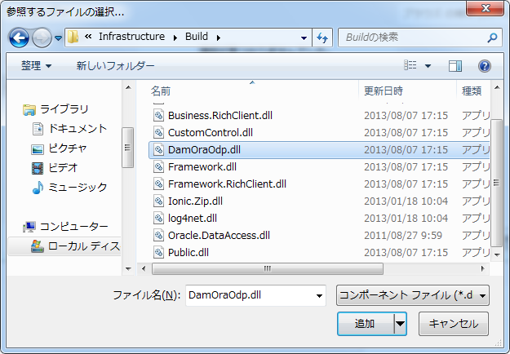
- 参照マネージャーダイアログで、DamOraOdp.dllにチェックが入っていることを確認し、「OK」ボタンを押下する。 | 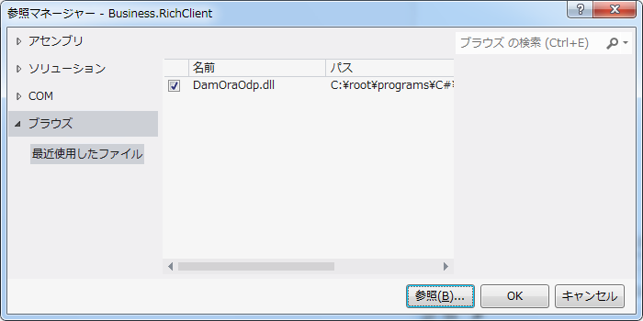
- 4.1.2項(16)を参考に、Business.RichClientプロジェクトの[Business]-[MyFcBaseLogic2CS.cs]の178行目から245行目について、Oracleのデータアクセス部品を使用するように書き換える。
- Business.RichClientプロジェクトの、[Business]-[MyBaseLogic2CS.cs]を削除する。
【注意】フレームワーク本体の時と同様、MyBaseLogic2CSクラスは、旧バージョンの棟梁との後方互換のために残されているクラスのため、削除しても問題ない。
- ツールバーの「すべてを保存」アイコンを押下し、変更内容を保存する。
- 再度[C:\root\programs\C#\3_Build_Framework.bat]を実行し、棟梁のフレームワーク本体（リッチクライアント部分）をビルドする。
【注意】今度は、フレームワーク本体、リッチクライアント向けフレームワークともにビルドが通ることを確認する。

棟梁データアクセス部品の差し替え（動的パラメタライズド・クエリ分析ツール）
- [C:\root\programs\C#\Frameworks\Tools\DPQuery_Tool\DPQuery_Tool.sln]を開く。
- アプリケーションの選択ダイアログで、「Microsoft Visual Studio Express 2012 for Web」が選択されていることを確認し、「OK」ボタンを押下する。 | 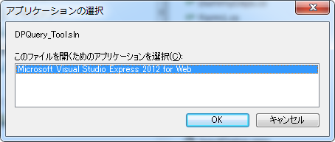
- ソリューション エクスプローラーで、DPQuery_Toolプロジェクトを右クリックし、「参照の追加(R)」を選択する。 | 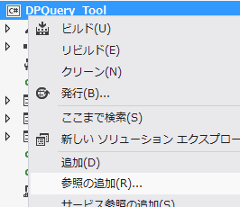
- 参照マネージャーダイアログで、「ブラウズ」を選択すると、「最近使用したファイル」として4.1.2項、4.1.3項で参照したOracle.DataAccess.dll、DamOraOdp.dllが表示されるため、2つともチェックを入れ、「OK」ボタンを押下する。 | 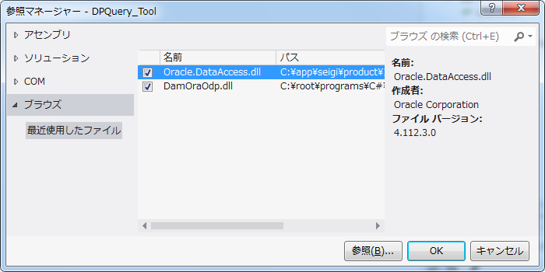
- ソリューション エクスプローラーから、[DummyDaps.cs]を開き、21行目から27行目（DamOraOdpクラス部分）、53行目から105行目（Oracle.DataAccess.Client名前空間部分）を削除またはコメントアウトする。
【注意】棟梁はSQL ServerやOracleなど、複数のDBMSをサポートしており、フレームワーク本体から、それぞれのDBMSに対応したデータプロバイダを参照している。しかし、実際の開発では使用するデータプロバイダのみ参照すればよく、それ以外のデータプロバイダを参照する必要はない。
このDummyDaps.csは、参照する必要がないデータプロバイダに対する代理オブジェクト（スタブ）である。今回、実際のODP.NETおよびDamOraOdpプロジェクトを使用し、代理オブジェクトは必要ないため、該当するスタブコードを削除する。
- ツールバーの「すべてを保存」アイコンを押下し、変更内容を保存する。

棟梁データアクセス部品の差し替え（D層自動生成ツール）
- [C:\root\programs\C#\Frameworks\Tools\DaoGen_Tool\DaoGen_Tool.sln]を開く。
- 4.1.4項(3)～(4)の手順を参考に、DaoGen_ToolプロジェクトからもOracle.DataAccess、DamOraOdp.dllへの参照を追加する。
- ツールバーの「すべてを保存」アイコンを押下し、変更内容を保存する。
- [C:\root\programs\C#\4_Build_Framework_Tool.bat]を実行し、棟梁付属のツールをビルドする。

プロジェクトで共通的に実行させたいロジックの追加
棟梁は、図 1-1に示したように階層構造になっており、「親クラス２」と呼ばれるクラスにロジックを追加することで、プロジェクトで共通的にロジックを実行させることができる。（詳しくは、棟梁の利用ガイド（共通編に記載の処理フローおよび纏め者編）、および[C:\root\documents\2_User_Guide\Atypical_work_list.xlsx]の「カスタマイズ」シート、「参考資料_フレームワーク要件」シートを参照）

P層（画面）フレームワークの共通処理の追加
- [C:\root\programs\C#\Frameworks\Infrastructure\AllComponent.sln]を開く。
- アプリケーションの選択ダイアログで、「Microsoft Visual Studio Express 2012 for Web」が選択されていることを確認し、「OK」ボタンを押下する。
- Businessプロジェクトの、[Presentation]-[MyBaseController.cs]を開く。
- MyBaseControllerクラスのメソッドに共通処理を追加する。棟梁の利用ガイド（共通編）に記載の処理フローを参考に、処理を実行させたいタイミングによって、それぞれ以下のメソッドに共通処理を追加する。

処理を実行させるタイミング | 処理を追加するメソッド
画面初期ロード時 | MyBaseController.UOC_CMNFormInit
ポストバック時 | MyBaseController.UOC_CMNFormInit_PostBack
イベントハンドラ実行前 | MyBaseController.UOC_PreAction
イベントハンドラ実行後 | MyBaseController.UOC_AfterAction
例外発生時 | MyBaseController.UOC_ABEND
全てのイベントの最後 | MyBaseController.UOC_Finally

ここでは例として、画面初期ロード時にログを出力するように処理を追加する。

protected override void UOC_CMNFormInit()
{
// フォーム初期化（初回ロード）時に実行する処理を実装する
// TODO:
LogIF.InfoLog("ACCESS", "P層共通処理サンプル");

// フォーム初期化共通処理
this.CMN_FormInit("init");
}

F層（業務ロジック）フレームワークの共通処理の追加
- Businessプロジェクトの、[Business]-[MyFcBaseLogic.cs]を開く。
- MyBaseLogicクラスのメソッドに共通処理を追加する。棟梁の利用ガイド（共通編）に記載の処理フローを参考に、処理を実行させたいタイミングによって、それぞれ以下のメソッドに共通処理を追加する。

処理を実行させるタイミング | 処理を追加するメソッド
業務ロジック実行前 | MyBaseLogic.UOC_PreAction
業務ロジック実行後 | MyBaseLogic.UOC_AfterAction
トランザクション終了後 | MyBaseLogic.UOC_AfterTransaction
例外発生時 | MyBaseLogic.UOC_ABEND

ここでは例として、業務ロジック実行前にログを出力するように処理を追加する。

protected override void UOC_PreAction(BaseParameterValue parameterValue)
{
LogIF.InfoLog("ACCESS", "F層共通処理サンプル");

// ACCESSログ出力-----------------------------------------------
(略)
}

D層（DBアクセス）フレームワークの共通処理の追加
- Businessプロジェクトの、[Dao]-[MyBaseDao.cs]を開く。
- MyBaseDaoクラスのメソッドに共通処理を追加する。棟梁の利用ガイド（共通編）に記載の処理フローを参考に、処理を実行させたいタイミングによって、それぞれ以下のメソッドに共通処理を追加する。

処理を実行させるタイミング | 処理を追加するメソッド
SQL実行前 | MyBaseDao.UOC_PreQuery
SQL実行後 | MyBaseDao.UOC_AfterQuery

ここでは例として、SQL実行後に、実行したSQLをログに出力するように処理を追加する。

protected override void UOC_AfterQuery(string sql)
{
LogIF.InfoLog("ACCESS", "D層共通処理サンプル: " + sql);

// 性能測定終了
(略)
}

- ツールバーの「すべてを保存」アイコンを押下し、変更内容を保存する。
- [C:\root\programs\C#\3_Build_Framework.bat]を実行し、棟梁のフレームワーク本体をビルドする。
- [C:\root\programs\C#\4_Build_Framework_Tool.bat]を実行し、棟梁付属のツールをビルドする。

棟梁テンプレートの構成変更

不要な機能の削除
棟梁のフレームワーク本体およびサンプルプログラムは、WebやC/Sなどのアーキテクチャごとの機能を提供している。棟梁適用プロジェクトのアーキテクチャに合わせて、不要な機能を削除する。

- [C:\root\documents\2_User_Guide\Atypical_work_list.xlsx]の「ソース類（C#）」シートを参考に、棟梁適用プロジェクトのアーキテクチャに不要な機能・サンプルが含まれるフォルダを削除する。
（例）
ASP.NETアプリケーションのため、Silverlight用部品群を削除する
ASP.NETアプリケーションのため、2層C/S用サンプルプログラムを削除する
Web 2層アプリケーションのため、通信制御（サービスI/F）部品を削除する
Web 2層アプリケーションのため、3層アプリ用サンプルプログラムを削除する
開発言語にC#を利用するので、VB版プログラムを削除する
【注意】4.1.3項で説明したように、棟梁のリッチクライアント向けフレームワークは、棟梁付属のツール群も使用しているため、Webアプリケーション開発プロジェクトであっても、このリッチクライアント向けフレームワークは削除しないこと。
- [C:\root\documents\2_User_Guide\Atypical_work_list.xlsx]の「ソース類（C#）」シートを参考に、サンプルプログラムから、棟梁適用プロジェクトのアーキテクチャに不要な機能を削除する。
（例）
Ajaxを用いないため、Ajaxを用いているマスターページを削除する
マスターページのネストを行わないため、ネスト用サンプルを削除する
- [C:\root\documents\2_User_Guide\Content_list.xlsx]の「ビルドバッチファイル一覧」シートを参考に、[C:\root\programs\C#]フォルダに格納されているビルドバッチファイルの中で、棟梁適用プロジェクトのアーキテクチャに不要なものを削除する。
（例）
ASP.NETアプリケーションのため、2層C/Sサンプルプログラム用ビルドバッチファイル（5_Build_2CS_sample.bat）を削除する
ASP.NETアプリケーションのため、Silverlightサンプルプログラム用ビルドバッチファイル（11_Build_silverlight_sample.bat）を削除する
Web 2層アプリケーションのため、3層アプリ用ビルドバッチファイル（6_Build_WSSrv_sample.bat、7_Build_Framework_WS.bat、8_Build_WSClnt_sample.bat、9_Build_WSClnt_sample.bat）を削除する

フォルダ構成の変更
1章で示したように、棟梁のテンプレートを用いた開発では、テンプレートに含まれるサンプルプログラムに実機能を加えていくことで開発を進めることを前提としている。このため、サンプルプログラムにつけられているVisual Studioのプロジェクト名やフォルダ構成などを、実際の開発標準にあわせる必要がある。
本作業は、修正漏れをなくすため、テキスト置換ツールを使用することを推奨する。本チュートリアルでは、テキスト置換ツール「Grep and Replace」を使用する。（Grep and Replaceのインストールは、圧縮ファイルを適当なフォルダに解凍するだけのため、手順の説明は割愛する）

- ASP.NET向けサンプルプログラムは、既定では[C:\root\programs\C#\Samples\WebApp_sample\ProjectX_sample\ProjectX_sample.sln]である。実際の開発標準にあわせてフォルダ名、ソリューション名、プロジェクト名を変更する。ここでは、以下のように変更した。
（SamplesフォルダをAppフォルダに、フォルダやソリューション名に含まれる「_sample」を削除）
C:\root\programs\C#\App\WebApp\ProjectX\ProjectX.sln
- (1)で変更したフォルダ名、ソリューション名、プロジェクト名に合わせて、サンプルプログラムを修正する。Grep and Replaceの解凍フォルダのGrepRplc.exeを実行し、Grep and Replaceを起動する。
【メモ】ここでは、フォルダ名を「ProjectX_sample」から「ProjectX」に変更したことにより、ASP.NETアプリケーションの仮想ディレクトリが変更になったため、サンプルプログラム中で「ProjectX_sample」を参照しているところを全て「ProjectX」に変更する。
- 動作設定タブを選択し、「保存時バックアップ作成」「保存するかを確認をする」のチェックを外す。 | 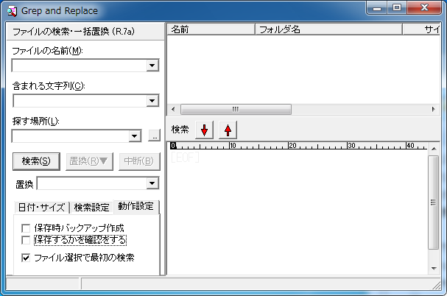
- 以下のように値を設定し、「検索」ボタンを押下する。  ファイルの名前 : 空欄のまま  含まれる文字列 : ProjectX_sample  探す場所 : C:\root\programs | 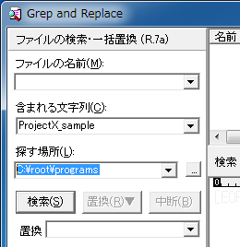
- ファイルが見つかったことを確認し、「OK」ボタンを押下する。 | 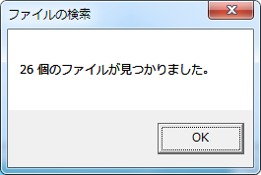
- 以下のように値を設定し、「置換」ボタンを押下し、メニューの中から「リストのファイルを一括置換」を選択する。  置換 : ProjectX | 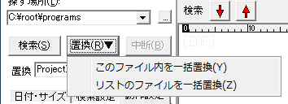
- 確認ダイアログが表示されるので、内容を確認し、「はい」ボタンを押下する。 | 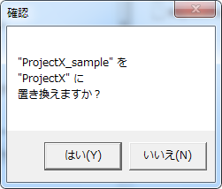
- 置換が終了したことを確認し、「OK」ボタンを押下する。 | 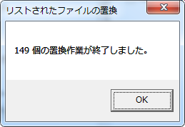
- 同様に、「Samples\WebApp_sample」を、「App\WebApp」に置換する。
- [C:\root\programs\C#\10_Build_WebApp_sample.bat]をメモ帳などで開く。
- 28行目に「copy “Samples\WS_sample\Build” …」というcopyコマンドがあるが、これは3層アプリケーション向けに、Webサービスのアセンブリファイルをコピーするものである。本チュートリアルでは、Web 2層を対象としているため、このcopyコマンドを削除する。
- ツールバーの「すべてを保存」アイコンを押下し、変更内容を保存する。
- [C:\root\programs\C#\10_Build_WebApp_sample.bat]を実行し、サンプルプログラムをビルドする。

データプロバイダの変更（サンプルプログラム）
既存のサンプルプログラムで使用しているデータプロバイダを、使用するDBMSのデータプロバイダに変更する。
- [C:\root\programs\C#\Frameworks\DaoGen_Tool\bin\Debug\DaoGen_Tool.exe]を実行し、棟梁のD層自動生成ツールを起動する。 | 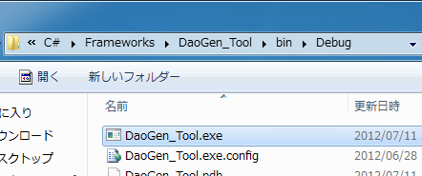
- 以下の値を設定し、「スキーマ情報取得」ボタンを押下する。  データプロバイダ : Oracle ODP.NET  接続文字列 : Oracleデータベースへの接続文字列  プルダウン : 概要情報 | 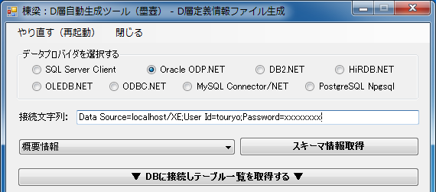
- 接続文字列等の情報に誤りがなければ「DBMSのスキーマ情報の表示（概要情報）ダイアログ」が表示される。  本ダイアログが表示されることを確認し、「閉じる」ボタンを押下してダイアログを閉じる。 | 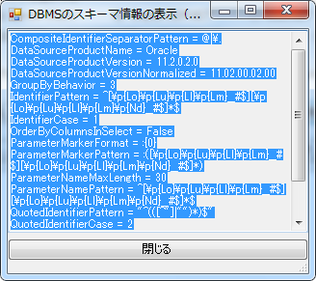
- 「DBに接続しテーブルを一覧する」ボタンを押下する。
- 表示されるテーブルについてのメッセージダイアログが表示されるため、「OK」ボタンを押下して閉じる。 | 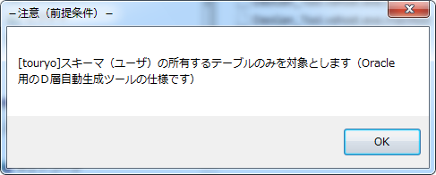
- 指定したスキーマが所有するテーブルの一覧が表示されるので、SHIPPERSテーブル以外のテーブルを選択し、「選択したテーブルを削除」ボタンを押下する。 | 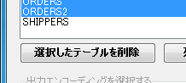
- リスト内の項目がSHIPPERSテーブルのみになったことを確認し、「列情報のロード」ボタンを押下する。 | 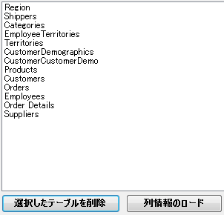
- 「D層定義情報を生成する」ボタンが活性化されるので、出力エンコーディングとして「Shift_JIS」を選択し、「D層定義情報を生成する」ボタンを押下する。  D層定義情報ファイルの保存ダイアログが表示されるため、下記のようにファイルを保存する。  保存先 : C:\root  ファイル名 : Info.csv | 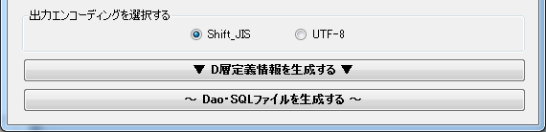
- D層定義情報ファイルが正常に生成できたことを示すダイアログが表示されるので、「OK」ボタンを押下して閉じる。 | 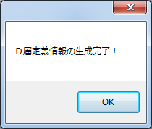
- 「Dao・SQLファイルを生成する」ボタンを押下する。
- Dao・SQLファイル生成ダイアログが表示されるので、以下のように値を設定し、「Dao・SQLファイルを生成する」ボタンを押下する。  データプロバイダを選択する :  Oracle ODP.NET  D層定義情報ファイル :  C:\root\Info.csv  ソーステンプレートファイル :  C:\root\files\tools\DGenTemplates  出力ファイル :  C:\root  上記以外はデフォルトのまま | 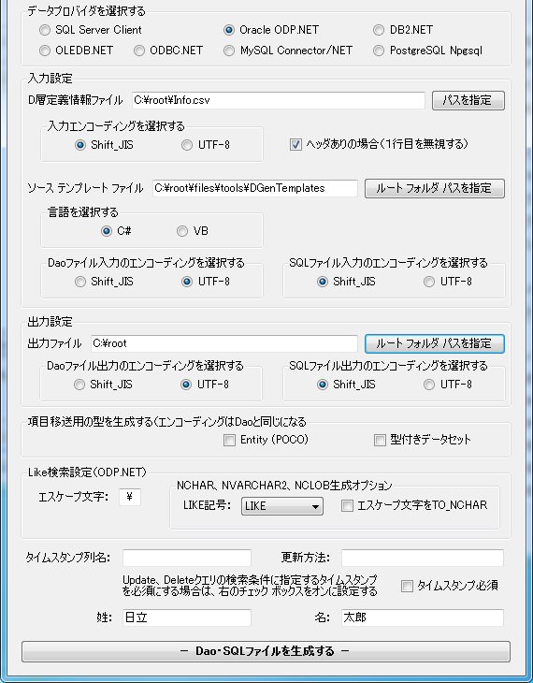
- Dao・SQLファイルが正常に生成できたことを示すダイアログが表示されるので、「OK」ボタンを押下して閉じる。 | 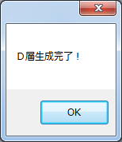
- C:\rootフォルダ以下に、SHIPPERSテーブルに対するDaoファイル、SQLファイルが生成されていることを確認する。  【注意】棟梁のD層自動生成ツールを使用した場合、静的パラメタライズド・クエリとして拡張子が「.sql」のファイル、動的パラメタライズド・クエリとして拡張子が「.xml」のファイルが生成される。 | 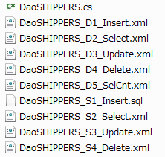
- [C:\root\programs\C#\App\WebApp\ProjectX\ProjectX.sln]を開く。
- アプリケーションの選択ダイアログで、「Microsoft Visual Studio Express 2012 for Web」が選択されていることを確認し、「OK」ボタンを押下する。 | 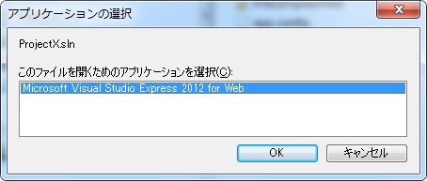
- 自動生成したDaoクラスをサンプルプログラムに含めるため、Visual Studio Express 2012 for Webでサンプルプログラムを開き、[Dao]フォルダを右クリックし、「追加(D)」-「既存の項目(G)」を選択する。 | 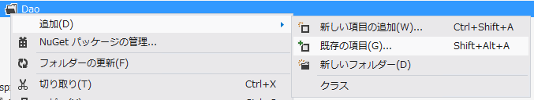
- 既存項目の追加ダイアログで、[C:\root\DaoSHIPPERS.cs]を選択し、「追加」ボタンを押下する。ここで、DaoSHIPPERS.csというファイルが元々のサンプルプログラムに含まれているため、ファイルを置き換えるかどうかの確認ダイアログが表示される。ここでは自動生成したファイルで置き換えるため、「はい(Y)」ボタンを押下する。
- ソリューション エクスプローラーから、[App_Code]-[sample]-[Business]-[LayerB.cs]を開く。
- Visual Studio Express 2012 for Webで、「Ctrl」+「H」キーを押下し、置換ウィンドウを表示し、以下のように設定し、「すべて置換」アイコンを押下する。  検索文字列（上部のプルダウン）:  DaoShippers  置換文字列（下部のプルダウン）:  DaoSHIPPERS  大文字と小文字を区別します :  オン（アイコンに青い枠がついた状態）  単語単位で一致するもののみを検索します :  オフ（アイコンに枠がついていない状態）  検索範囲 :  現在のドキュメント | 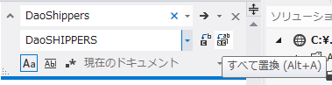
- すべて置換ダイアログが表示されるが、ここでは置換による変更を元に戻す必要はないため、「すべて置換で変更されるファイルすべてを編集モードで開く」にはチェックを入れずに「はい」ボタンを押下する。 | 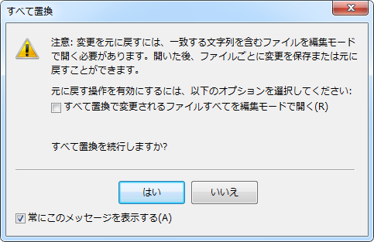
- 正常に置換できたことを確認し、「OK」ボタンを押下する。 | 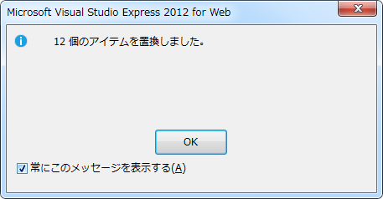
- 同様に、以下の文字列についても置換を行う。

検索文字列 | 置換文字列
genDao.PK_ShipperID | genDao.PK_SHIPPERID
genDao.CompanyName | genDao.COMPANYNAME
genDao.Phone | genDao.PHONE
genDao.Set_CompanyName_forUPD | genDao.Set_COMPANYNAME_forUPD
genDao.Set_Phone_forUPD | genDao.Set_PHONE_forUPD

- ツールバーの「すべてを保存」アイコンを押下し、変更内容を保存する。
- [C:\root\programs\C#\10_Build_WebApp_sample.bat]を実行し、サンプルプログラムをビルドする。
- 自動生成したSQLファイル・XMLファイルを以下フォルダに移動する。
C:\root\files\resource\Sql
ここでも、同じ名前のSQLファイル・XMLファイルが元々のサンプルプログラムに含まれているため、ファイルを置き換えるかどうかの確認ダイアログが表示される。ここでも、すべて自動生成したファイルで置き換える。
- 「閉じる」ボタンを押下し、Dao・SQLファイル生成ダイアログを終了する。 | 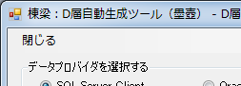
- 「閉じる」ボタンを押下し、D層自動生成ツールを終了する。 | 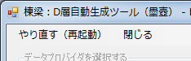

アプリケーション設定ファイルの設定
棟梁適用プロジェクトの処理方式に従い、アプリケーション設定ファイル（Web.configまたはapp.config）の各パラメータを設定する。（詳しくは、[C:\root\documents\2_User_Guide\Atypical_work_list.xlsx]の「コンフィグレーション」シートを参照）
- アプリケーションの処理方式設計を行い、決定した処理方式をドキュメントにまとめる。
- [C:\root\programs\C#\App\WebApp\ProjectX\ProjectX.sln]を開く。
- アプリケーションの選択ダイアログで、「Microsoft Visual Studio Express 2012 for Web」が選択されていることを確認し、「OK」ボタンを押下する。
- ソリューション エクスプローラーから、[web.config]を開く。
- アプリケーションの処理方式に従い、Web.configの<system.web>タグ内にアプリケーションの設定を行う。
（サンプルプログラムのWeb.configには、Web.configの各設定項目についての説明をコメントとして付与しているため、Web.configに値を設定するときの参考にできる）
- connectionStringsタグ内に、DBへの接続文字列を設定する。

<connectionStrings>
<!-- Oracle用 -->
<add name="ConnectionString_ODP2" connectionString="Data Source=localhost/XE;
User Id=scott;Password=tiger;"/>
</connectionStrings>

【注意】既定では、接続文字列を設定するキー名は、SQL Server向けの「ConnectionString_SQL」となっている。これを4.1.2項(16)でGetConnectionStringメソッドの引数として指定したキー名（Oracleであれば、既定では「ConnectionString_ODP2」）に変更する。
- ソリューション エクスプローラーから、[app.config]を開く。
- アプリケーションの処理方式に従い、棟梁の設定を行う。
【注意】棟梁の設定項目および設定値については、棟梁の利用ガイドを参照。
- ツールバーの「すべてを保存」アイコンを押下し、変更内容を保存する。

サンプルプログラムの動作確認
サンプルプログラムを実行し、作成した棟梁テンプレートが正常に動作するか確認する。
- [C:\root\programs\C#\10_Build_WebApp_sample.bat]を実行し、棟梁付属のサンプルプログラムをビルドする。
- [C:\root\programs\C#\App\WebApp\ProjectX\ProjectX.sln]を開く。
- アプリケーションの選択ダイアログで、「Microsoft Visual Studio Express 2012 for Web」が選択されていることを確認し、「OK」ボタンを押下する。
- ソリューション エクスプローラーで、ProjectXプロジェクトを右クリックし、「プロパティ ページ」を選択する。 | 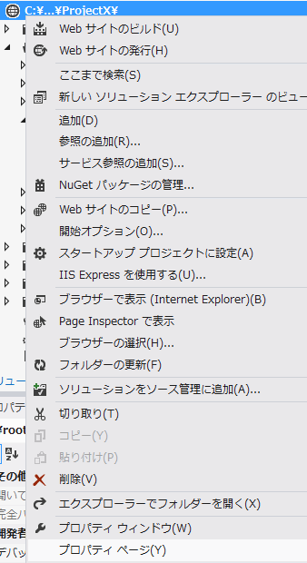
- プロパティ ページで、「開始オプション」を選択し、「サーバー」の「NTLM認証」のチェックを外し、「OK」ボタンを押下する。 | 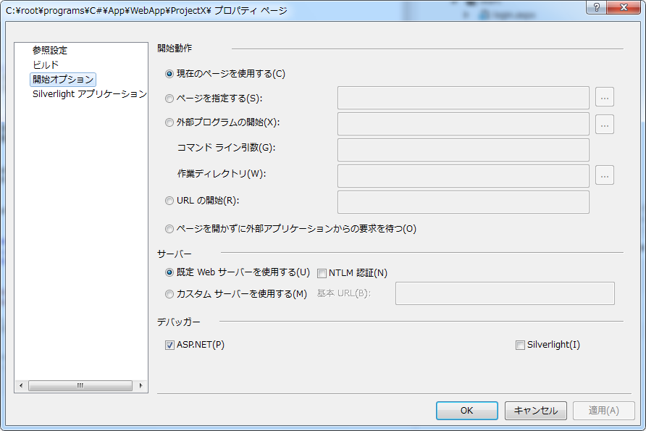
- ソリューション エクスプローラーで、ProjectXプロジェクトの[Aspx]-[start]-[menu.aspx]を右クリックし、「ブラウザーで表示 (Internet Explorer)」を選択する。 | 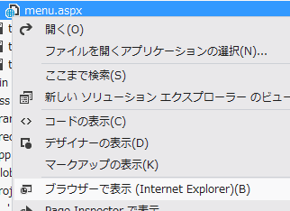
- ログイン画面が表示されるので、ユーザID、パスワードに任意の値を入力し、「ログイン」ボタンを押下する。  （既定ではユーザID、パスワードによるチェックを行なっていないため、任意の値でよい（パスワードは空欄でも可）） | 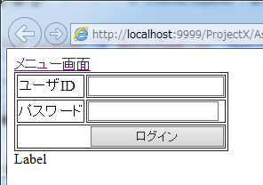
- メニュー画面から「ノーマル」リンクを押下する。 | 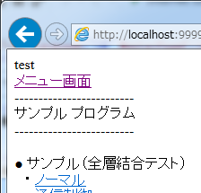
- サンプル画面で、画面下部の「件数取得」ボタンを押下する。  【注意】画面上部にデータプロバイダを選択するプルダウンがあるが、これは既定の棟梁テンプレート・ベース（/root_VS2010/）で、DBを切り替えながら動作確認を行うためのものである。ここでは、4.1.2項(16)でOracleにのみアクセスするように修正したため、このプルダウンは使用しない。 | 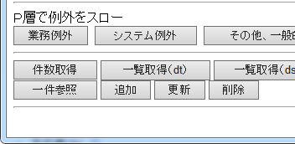
- メッセージエリアにデータ件数が表示され、正常にDBにアクセスできていることを確認する。 | 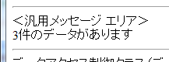
- [C:\root\files\resource\Log\ACCESS.yyyy-mm-dd.log]をメモ帳などで開く。
（yyyy-mm-ddには、実行日付が入る）
- 4.2節で、棟梁の「親クラス２」に追加したログが出力されていることを確認する。

[2013/08/08 15:04:19,263],[DEBUG],[10],,－,127.0.0.1,-----↓,Global.asax,Application_OnPreRequest
[2013/08/08 15:04:19,310],[INFO ],[10],P層共通処理サンプル
[2013/08/08 15:04:19,326],[INFO ],[10],,未認証,127.0.0.1,init,login
[2013/08/08 15:04:19,373],[DEBUG],[10],,－,127.0.0.1,-----↑,Global.asax,Application_OnPostRequest,－,－,102,78
[2013/08/08 15:04:19,592],[DEBUG],[9],,－,127.0.0.1,-----↓,Global.asax,Application_OnPreRequest
[2013/08/08 15:04:19,592],[INFO ],[9],P層共通処理サンプル
[2013/08/08 15:04:19,592],[INFO ],[9],,未認証,127.0.0.1,init,login
[2013/08/08 15:04:19,592],[DEBUG],[9],,－,127.0.0.1,-----↑,Global.asax,Application_OnPostRequest,－,－,2,0
[2013/08/08 15:04:21,814],[DEBUG],[9],,－,127.0.0.1,-----↓,Global.asax,Application_OnPreRequest
[2013/08/08 15:04:21,814],[INFO ],[9],,未認証,127.0.0.1,postback,login
[2013/08/08 15:04:21,814],[INFO ],[9],,未認証,127.0.0.1,----->,login,btnButton1
[2013/08/08 15:04:21,830],[INFO ],[9],,aaa,127.0.0.1,<-----,login,btnButton1,,10,0
[2013/08/08 15:04:21,830],[DEBUG],[9],,－,127.0.0.1,-----↑,Global.asax,Application_OnPostRequest,－,－,17,0
[2013/08/08 15:04:21,892],[DEBUG],[10],,－,127.0.0.1,-----↓,Global.asax,Application_OnPreRequest
[2013/08/08 15:04:21,908],[INFO ],[10],P層共通処理サンプル
[2013/08/08 15:04:21,908],[INFO ],[10],,aaa,127.0.0.1,init,menu
[2013/08/08 15:04:21,908],[DEBUG],[10],,－,127.0.0.1,-----↑,Global.asax,Application_OnPostRequest,－,－,18,16
[2013/08/08 15:04:21,955],[DEBUG],[5],,－,127.0.0.1,-----↓,Global.asax,Application_OnPreRequest
[2013/08/08 15:04:21,955],[DEBUG],[5],,－,127.0.0.1,-----↑,Global.asax,Application_OnPostRequest,－,－,0,0
[2013/08/08 15:04:24,799],[DEBUG],[9],,－,127.0.0.1,-----↓,Global.asax,Application_OnPreRequest
[2013/08/08 15:04:24,845],[INFO ],[9],P層共通処理サンプル
[2013/08/08 15:04:24,845],[INFO ],[9],,aaa,127.0.0.1,init,sampleScreen
[2013/08/08 15:04:24,845],[DEBUG],[9],,－,127.0.0.1,-----↑,Global.asax,Application_OnPostRequest,－,－,55,47
[2013/08/08 15:04:27,541],[DEBUG],[10],,－,127.0.0.1,-----↓,Global.asax,Application_OnPreRequest
[2013/08/08 15:04:27,556],[INFO ],[10],,aaa,127.0.0.1,postback,sampleScreen
[2013/08/08 15:04:27,556],[INFO ],[10],,aaa,127.0.0.1,----->,sampleScreen,btnMButton1
[2013/08/08 15:04:27,978],[INFO ],[10],F層共通処理サンプル
[2013/08/08 15:04:27,978],[INFO ],[10],,aaa,127.0.0.1,----->>,sampleScreen,btnMButton1,SelectCount,SQL%individual%static%-
[2013/08/08 15:04:27,994],[INFO ],[10],D層共通処理サンプル: [commandText]:SELECT COUNT(*) FROM Shippers [commandParameter]:
[2013/08/08 15:04:28,010],[INFO ],[10],,aaa,127.0.0.1,<<-----,sampleScreen,btnMButton1,SelectCount,SQL%individual%static%-,30,31
[2013/08/08 15:04:28,010],[INFO ],[10],,aaa,127.0.0.1,<-----,sampleScreen,btnMButton1,,461,47
[2013/08/08 15:04:28,010],[DEBUG],[10],,－,127.0.0.1,-----↑,Global.asax,Application_OnPostRequest,－,－,467,63

－以上－

例えば、Webアプリケーション開発プロジェクトでは、棟梁のC/Sアプリケーション向けの機能は必要ない。
本チュートリアルでは、Webアプリケーション開発プロジェクトを前提としている。そのため、WindowsフォームなどのC/Sアプリケーションを扱う必要がないことから、IDEとしてVisual Studio Express 2012 for Webを使用する。もしC/Sアプリケーション開発プロジェクトに対してテンプレートを作成する場合は、Visual Studio Express 2012 for Windows Desktopなど、C/Sアプリケーションを扱えるIDEを利用する。
Visual Studio Express 2012 for Webのダウンロードページは、IE9/10およびIE以外のブラウザでは正しく表示されないことがある。このため、IE8を使用するか、IE開発者ツールを使用して、あらかじめブラウザーモードを「IE8」に、ドキュメントモードを「IE8標準」にしておく必要がある。
マイクロソフトのWebプラットフォームにおける最新のコンポーネントを入手するための無償ツール
本チュートリアルでは、既存のサンプルプログラムに対して機能を追加していく形で演習を実施する。そのため、既存のプロジェクトを開くところから演習を始めている。もし新規にプロジェクトを作成する必要がある場合、棟梁の利用ガイド（共通編）を参考にプロジェクトを作成する。
Oracle製の.NETデータプロバイダ。
Oracle クライアントやODP.NETなどを含むコンポーネント群。
ASP.NETであればWebサーバ、C/Sであれば各クライアントマシン
Oracle Databaseに含まれるODP.NETよりも新しいバージョンのODP.NETを使用したい場合など。
ASP.NETメンバーシップやセッション状態管理など、ASP.NETの各サービスに対してOracleデータベースをデータソースとして使用するためのASP.NET 2.0プロバイダのコレクション。アプリケーションでこれらのサービスを利用する場合は、メッセージに表示されるSQL文を実行する必要がある。詳細は以下のサイトを参照。 Oracle Providers for ASP.NETの概要 http://otndnld.oracle.co.jp/document/products/oracle11g/111/windows/E06106-01/IntroOverview.htm
棟梁がサポートしているDBMSの種類については、棟梁の利用ガイド（共通編）を参照。
既定では、Visual Studio Express 2012 for Webのエディタには行番号が表示されない。エディタに行番号を表示するには、以下サイトを参照。 方法 : エディターで行番号を表示する http://msdn.microsoft.com/ja-jp/library/ms165340.aspx
「親クラス１」と呼ばれるクラスは、アプリケーション構造、処理方式に関わるフレームワークのクラスのため、基本的には修正しない。
C/Sアプリケーションの場合は、棟梁利用ガイド（リッチクライアント編）を参照。
複数のファイルに対して、文字列を一括置換するフリーソフト。http://apps.tpot.tk/win:greprplcからダウンロードできる。
このDao・SQLファイル生成ダイアログで、タイムスタンプ列名を指定すると、そのタイムスタンプ列名を用いた楽観排他制御を行うDao・SQLファイルを生成する。詳細については、棟梁の利用ガイド（D層自動生成編）を参照。
本チュートリアルでは、SQLファイルをプログラムの外部ファイルとして配置する。棟梁では、SQLファイルをリソースファイルとしてプログラム（アセンブリ）に埋め込み、埋め込まれたリソースからSQLファイルを読み込むこともできる。埋め込まれたリソースからSQLファイルを読み込む方法については、棟梁の利用ガイド（開発者編）を参照。
ただし、画面遷移方式やログ出力方式など、方式設計項目によって参照する利用ガイドが異なる。このため、「画面遷移」「ログ出力」などのキーワードで「C:\root\documents\2_User_Guide」フォルダを検索することで、該当する利用ガイドを探すことができる。

